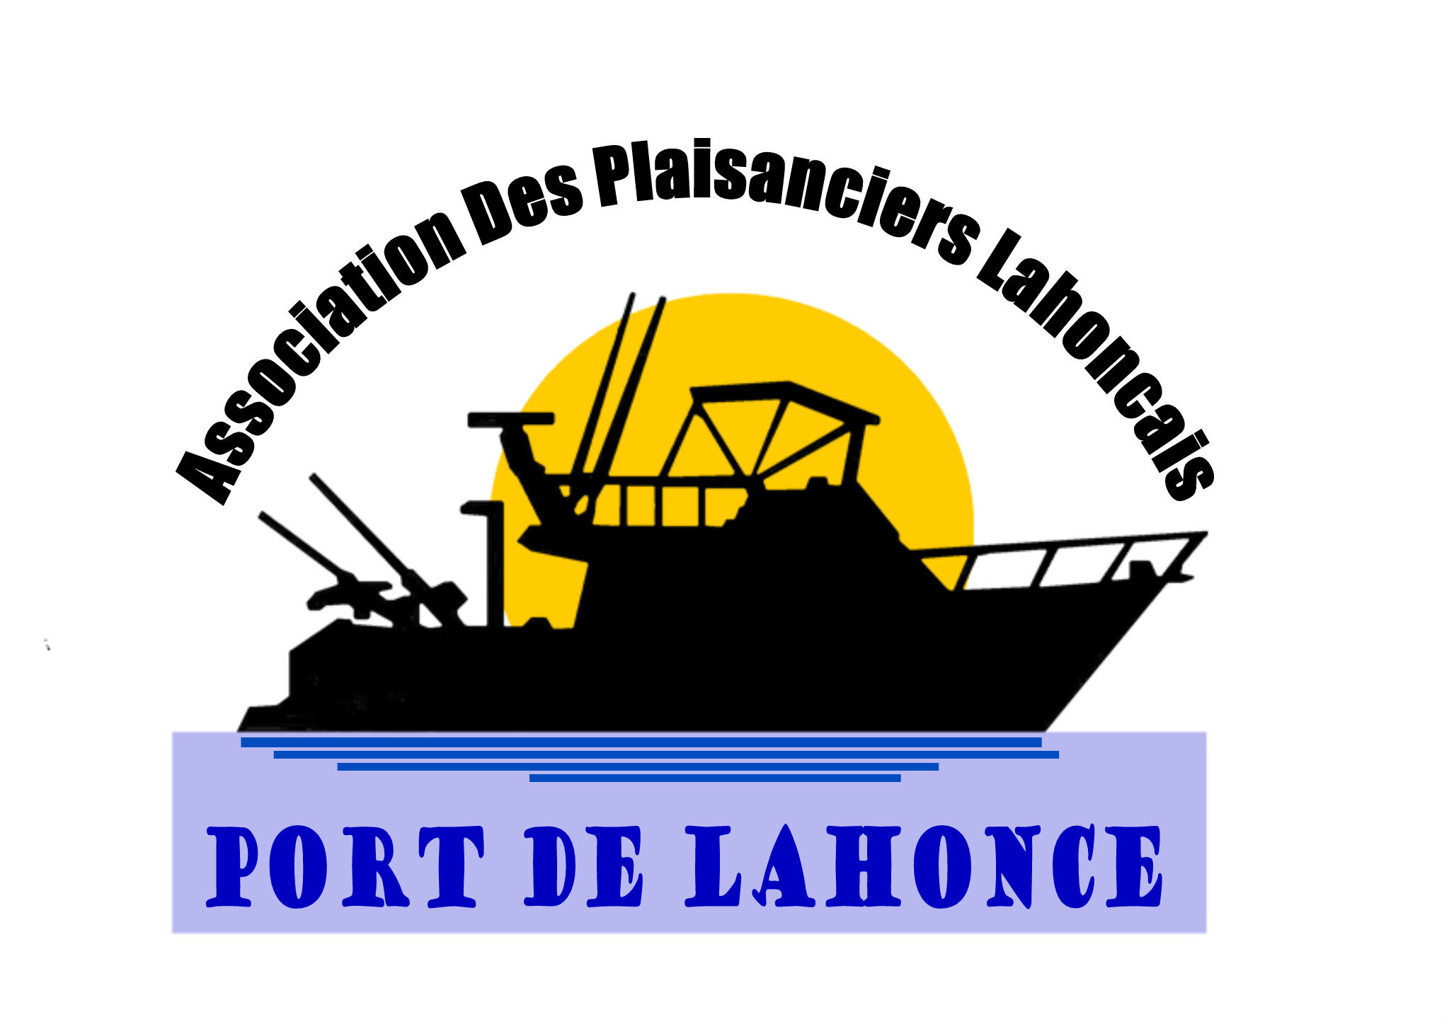

Compte rendu de l’Assemblée Générale ordinaire du
01 mars 2019 salle Kiroldegi à Lahonce

Emargement : présents ou représentés : 47 adhérents sur 84.

Présence de M Pierre Guillemotonia, maire de Lahonce, de Mme Martine PERE, et de M Hugla adjoints au maire.

Le quorum étant atteint, l’Assemblée Générale est ouverte à 19 heures 15.

I-Présentation du rapport moral 2018

Rapport adopté à l’unanimité

II-Présentation du rapport financier 2018

Rapport adopté à l’unanimité

III-Travaux réalisés en 2018

- Remplacement des pontons
- Certification des pontons
- Etiquetage des tableaux électriques
- Entretien courant, nettoyage des abords et des pontons

IV-Travaux à réaliser en 2019

- Finalisation informatique du fonctionnement de la serrure à commande électrique d’accès aux pontons
- Entretien courant, nettoyage des abords et des pontons

VII- Utilisation des emplacements

Rappel sur l’utilisation des emplacements : ceux-ci ne peuvent être considérés comme des places de parking, encore moins comme un cimetière. Il est rappelé l’article 16 du règlement concernant l’entretien et l’utilisation des bateaux.

Le Conseil d’administration pourrait être appelé à prendre les sanctions qui s’imposent si cet article du règlement n’était pas respecté.
Merci également de respecter le travail fait par les bénévoles, en ne fixant rien sur les pontons en dehors des profilés en aluminium.

Rappel :
Nous vous rappelons que lors de la vente d’un bateau, vous êtes tenu de nous le signaler immédiatement.
Nous vous rappelons également que l’emplacement occupé par le bateau au moment de la vente ne peut faire l’objet d’un transfert au nouveau propriétaire.

Rappel : la circulation des enfants sur les pontons se fait sous la responsabilité des parents ou accompagnants ; ils ne doivent pas courir sur les appontements, ni monter seuls sur les catways, dont la stabilité est incertaine.
Ne pas oublier de fermer le portail en quittant le port (par terre ou par mer)

VIII-Renouvellement du tiers sortant du Conseil d’administration

5 membres sortants du Conseil d’Administration arrivaient au terme de leur mandat :
M René Cabanne, M Gérard Brot, M Michel Masse, M Daniel Placé et M Henri Labarbère, qui se représentent tous à l’exception de M Michel Masse.
M Alex Baillard est candidat pour la première fois.
Ils sont tous élus ou réélus à l’unanimité.

IX-Présentation des activités 2018

Le calendrier des activités 2018 a été présenté ; les manifestations envisagées ont été évoquées et ont remporté l’approbation de l’ensemble des adhérents présents.
Celles-ci seront au nombre de quatre:
- la sortie bateau
- la fête de l’association
- les pieds de cochon
- le moules-frites
- le concours de pêche
L’affiche de ces manifestations vous sera envoyée prochainement.

A propos du concours de pêche

La petite taille des prises, hors règlementation, et sous la menace de contrôles lors de la pesée, nous oblige à trouver un nouveau mode de classement ; nous y réfléchissons.
Toute proposition pour trouver une méthode de hiérarchisation sera la bienvenue.

X- Questions diverses

Afin de faciliter les départs du port lorsque les marées ne s’y prêtent pas, une place va être louée au ponton d’accueil, du mois d’avril au mois d’octobre.
Plus aucune question n’étant posée, la séance est levée à 20 heures 05.

Le règlement des cotisations se fera les samedis 02/03/2019 et 09/03/2019 à l’Escale de 10 heures à 12 heures.

Le travail individuel permet de gagner un match, mais c’est l’esprit d’équipe et l’intelligence collective qui permet de gagner la coupe du monde.

Aimé Jacquet

La butte aux chênes - 35 Chemin Urde-Basa
64990 Lahonce
06.99.87.14.55
e-mail : plaisanciers.lahoncais@gmail.com

